两组数据差异显著区出现在CSF区域
数据：铅中毒患者（21人）；健康被试（21人），年龄8-12岁。
使用软件：DPABI_V2.3_170105 DPARSF4.3 Basic Edition，SPM12 // FSL5.0 , AFNI（OpenMP）
计算参数：reho，fALFF, ALFF,FC，
统计方法：GRF, voxel size 0.001; cluster size 0.05; two tailed，回归了age ，gender， motion(mean FD)
也使用了PALM校正，但是不知道为什么信号特别多(下图3);（Two-tailed, T2-tfce-fwep,0.05）
问题：
信号为什么会出现在脑脊液部分？
根据dpabi论坛上严老师的解释
A 标准化有问题 B操作问题 C 假阳性 D 脑萎缩（未见其他文献有相关处理）

---------------------------------------------自己的检验----------------------------------------------------------------------------------------------------------------------------------------------------------------------------------------------------
A，GRF校正， brainmask61*72*61
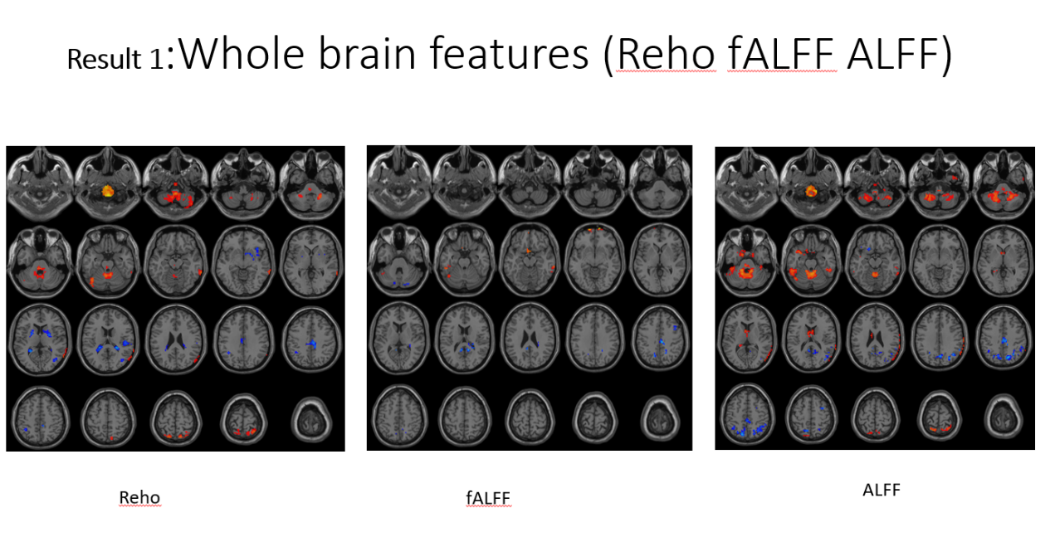
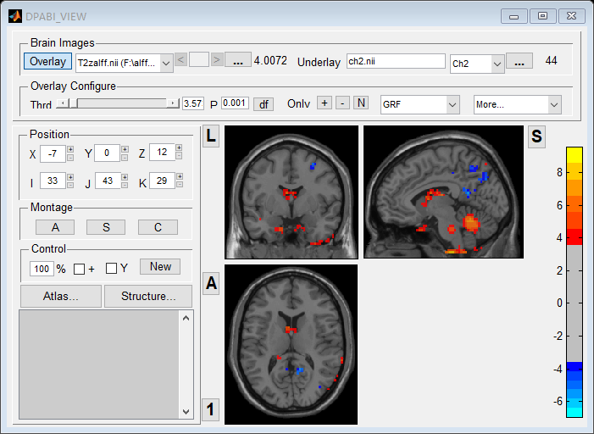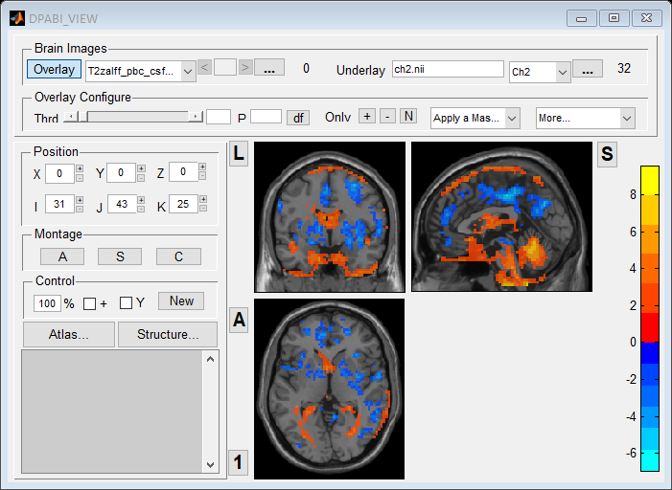
Zalff results: GRF, brainmask 图3. PALM brainmask-csfmask
疑问：1.差异在脑室均出现差异，
2.reho, alff以及falff的PALM结果都与上图相似，很大一片面积的差异.overlay 用的是t2_vox-tstat; apply a mask 用的是T2_tfce_fwep.
3.我想用脑室的mask去掉这部分信号，用的是csfmask61*73*61,但是这个mask覆盖的区域很小，结果如上PALM结果，脑室还是有很强的信号。FSL中的MNI152_T1_2mm_VentricleMask.nii似乎比csfmask61*73*61覆盖面积大很多，合适用在这里吗？

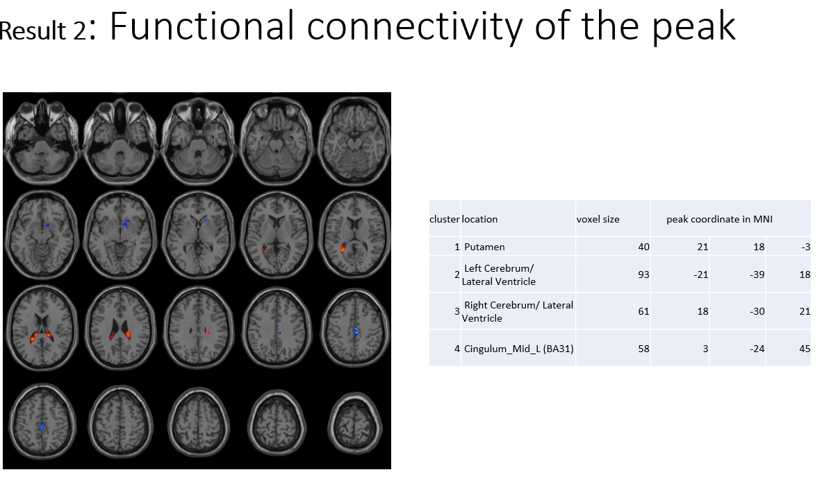

GRF校正，以reho alff falff共同发生改变的一个区域为种子点，做全脑功能连接，差异还是出现在了脑室。
---------------------------------------------------------------------------------------------------------------------------------
B 一．对于每个计算我的设置
使用软件DPABI_V2.3_170105 DPARSF4.3 Basic Edition
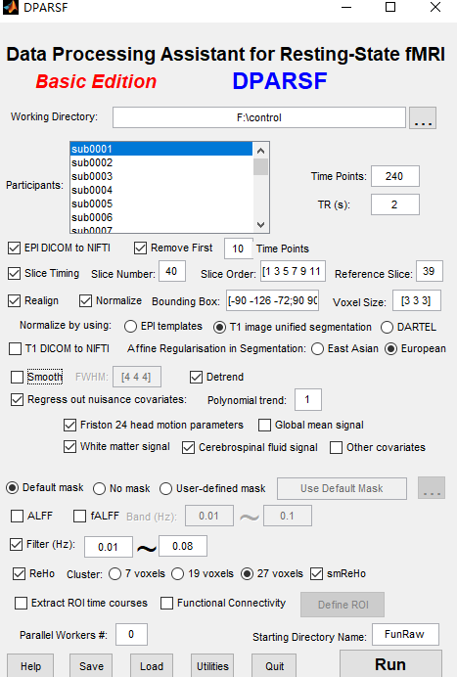 reho的设置
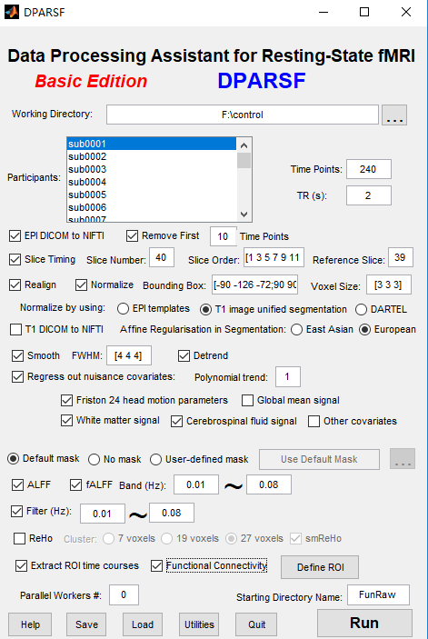 ALFF Falff FC 设置

- 标准化结果基本如下图（原始数据与标准化结果我都一个个筛查了,未出现视频中的情况）
用slicedir查看结果
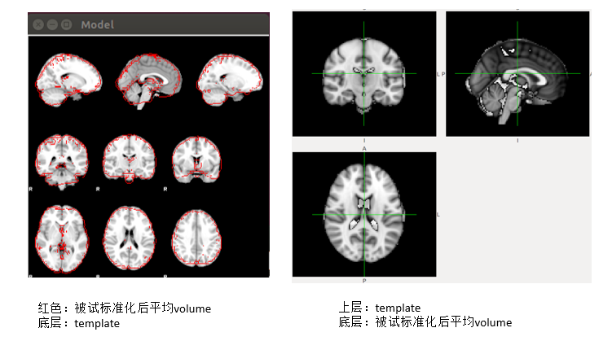

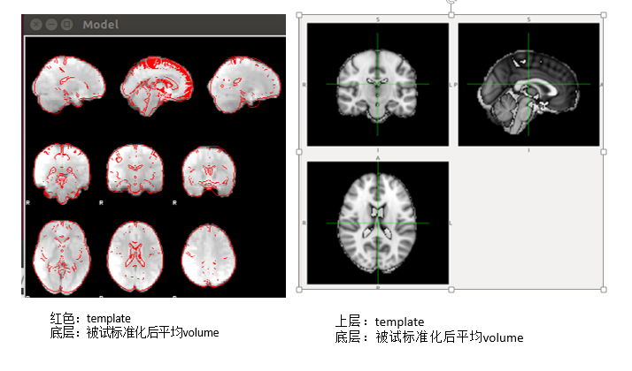

---------------------------------------------------------------------------------------------------------------------------
- 对于自己操作的检验
- 将正常人分成两组，未出现显著差异
- 采用dpabi Adanced 中new segment+DARTEL 处理，与此次实验结果比较，没有出现显著差异。

- 用AFNI+FSL计算ALFF, Falff,FC与dpabi结果比较(GRF校正)
AFNI+FSL标准化（BOLD配到T1，T1配到template，BBR）；
出现差异的区域在校正后不一致(如fALFF)
校正后结果
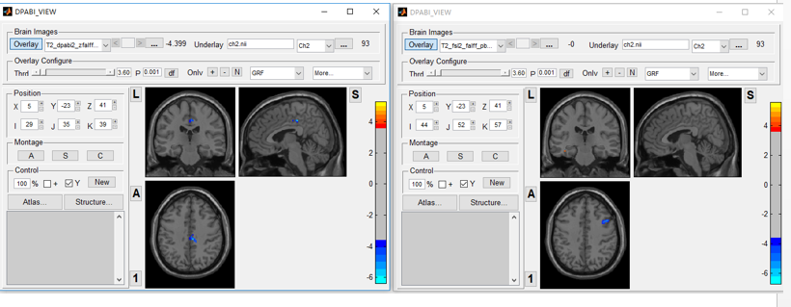
DPABI FSL
对结果不校正
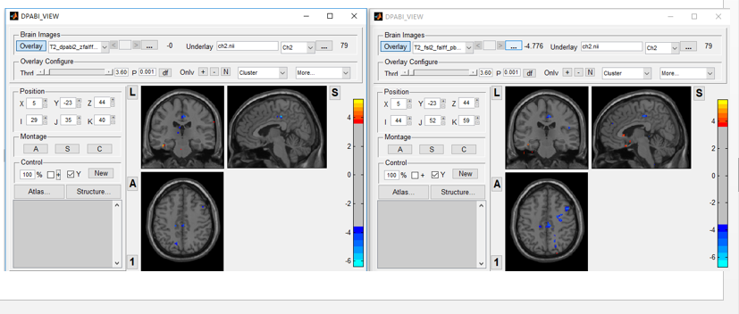
DPABI FSL

两者结果不一样？

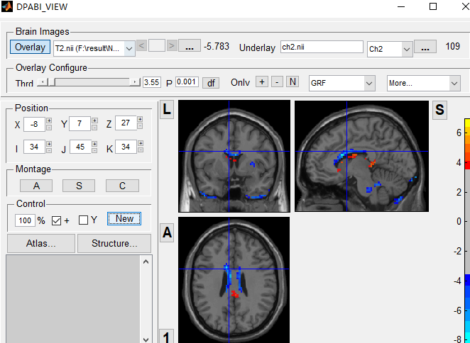
FSL处理的control组-dpabi处理的control组，校正后有差异，差异出现在脑室附近白质区以及脑的边缘，这是配准差异造成的吗，会有这么大的差别？

